|  |  |
| --- | --- |
| Наименование | Описание |
| Наименование проекта | Calc |
| Номер версии | 1 |
| Имя тестера | Кабанов Илья Александрович |
| Даты тестирования | 10.11.2024 |
| Test Case # | Test_Case_Python_PyQT5_1 |
| Приоритет тестирования *(Малый/Средний/высокий)* | Высокий |
| Название тестирования/ Имя | Проверка функции валидации на пустые поля |
| Резюме испытания | Проверка корректности работы валидации на пустые поля. |
| Шаги тестирования | Запустить приложение.  Нажать кнопку “Равно”.  Проверить вывод сообщения об ошибке |
| Данные тестирования | - |
| Ожидаемый результат | Вывод ошибки “Пожалуйста, введите свой пример” |
| Фактический результат | Вывод ошибки “Пожалуйста, введите свой пример” |
| Предпосылки | Приложение запущено |
| Постусловия | Приложение закрыто |
| Статус *(Pass/Fail)* | Pass |
| Комментарии | - |

На рисунке 1 изображен результат тестирования «Проверка функции валидации на пустые поля».

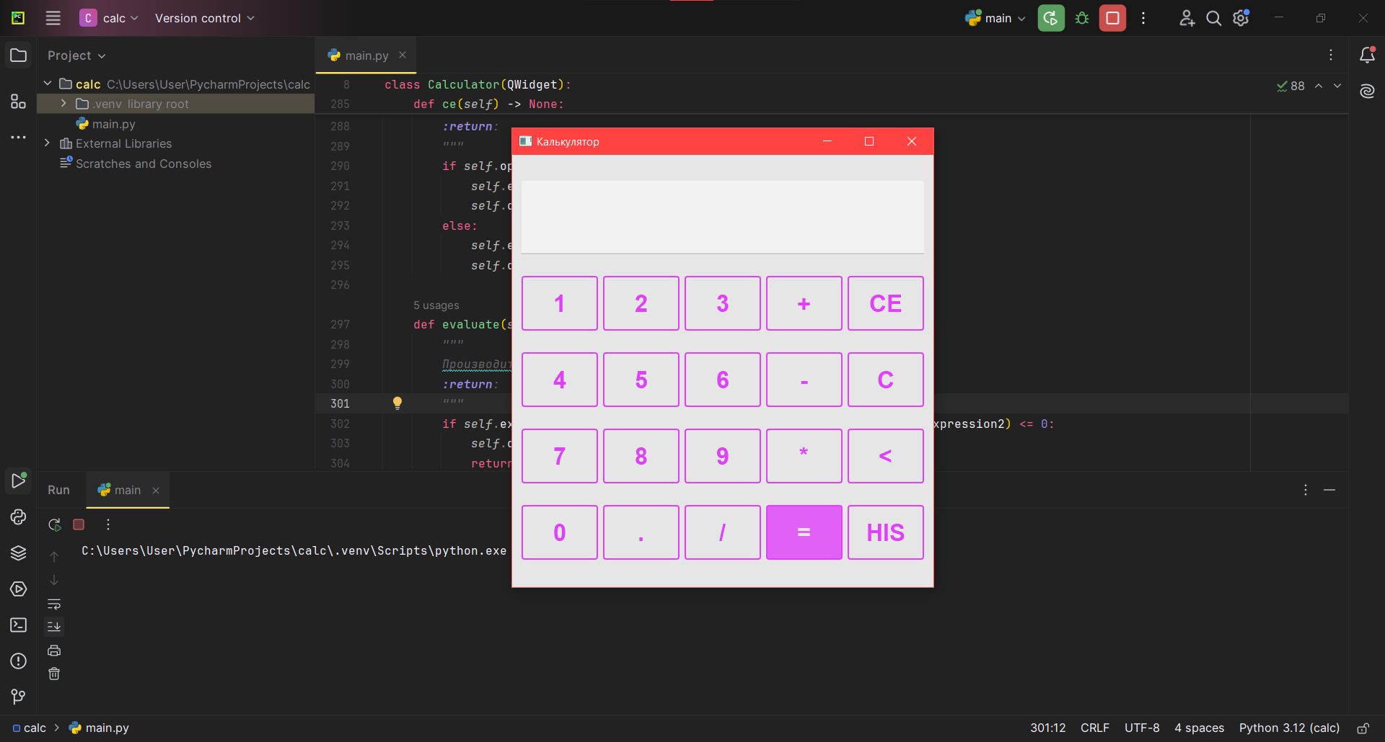 Рисунок 1 – Результат тестирования «Проверка функции сложения двух чисел»

|  |  |
| --- | --- |
| Наименование | Описание |
| Наименование проекта | Calc |
| Номер версии | 1 |
| Имя тестера | Кабанов Илья Александрович |
| Даты тестирования | 10.11.2024 |
| Test Case # | Test_Case_ Python_PyQT5_2 |
| Приоритет тестирования *(Малый/Средний/высокий)* | Высокий |
| Название тестирования/ Имя | Проверка функции валидации на нечисловое значение |
| Резюме испытания | Проверка корректности работы функции валидации на нечисловое значение. |
| Шаги тестирования | Запустить приложение.  Нажать кнопку “.”.  Нажать кнопку “Сложение”. |
| Данные тестирования | - |
| Ожидаемый результат | Вывод ошибки “Пожалуйста, введите числа” |
| Фактический результат | Вывод ошибки “Пожалуйста, введите числа” |
| Предпосылки | Приложение запущено |
| Постусловия | Приложение закрыто |
| Статус *(Pass/Fail)* | Pass |
| Комментарии | - |

На рисунке 2 изображен результат тестирования «Проверка функции валидации на нечисловое значение».

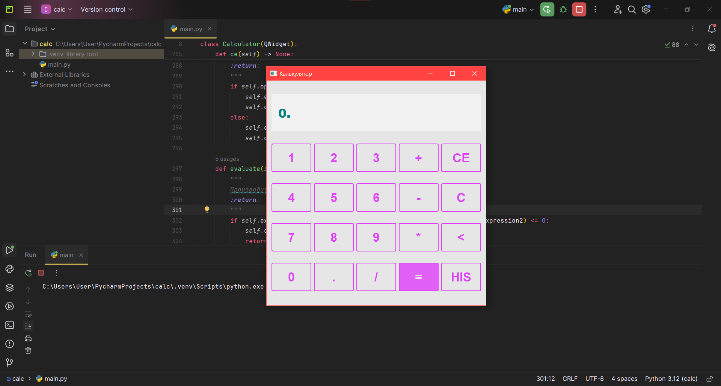 Рисунок 2 – Результат тестирования «Проверка функции валидации на нечисловое значение»

|  |  |
| --- | --- |
| Наименование | Описание |
| Наименование проекта | Calc |
| Номер версии | 1 |
| Имя тестера | Кабанов Илья Александрович |
| Даты тестирования | 10.11.2024 |
| Test Case # | Test_Case_ Python_PyQT5_3 |
| Приоритет тестирования *(Малый/Средний/высокий)* | Высокий |
| Название тестирования/ Имя | Проверка функции валидации на слишком большое числовое значение |
| Резюме испытания | Проверка корректности работы функции валидации на слишком большое числовое значение. |
| Шаги тестирования | Запустить приложение.  Ввести число 12345678901234567891.  Добавить цифру 1 к числу. |
| Данные тестирования | Число: 123456789012345678911 |
| Ожидаемый результат | Вывод ошибки “Слишком большое число” |
| Фактический результат | Вывод ошибки “Слишком большое число” |
| Предпосылки | Приложение запущено |
| Постусловия | Приложение закрыто |
| Статус *(Pass/Fail)* | Pass |
| Комментарии | - |

На рисунках 3-4 изображен результат тестирования «Проверка функции валидации на слишком большое числовое значение».

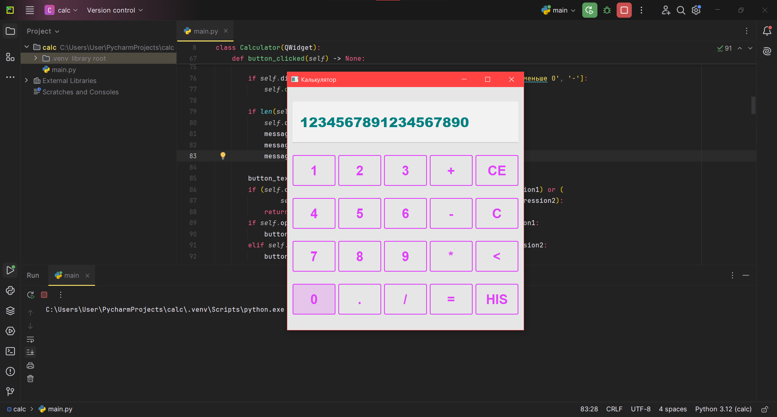 Рисунок 3 – Ввод слишком большое числа.

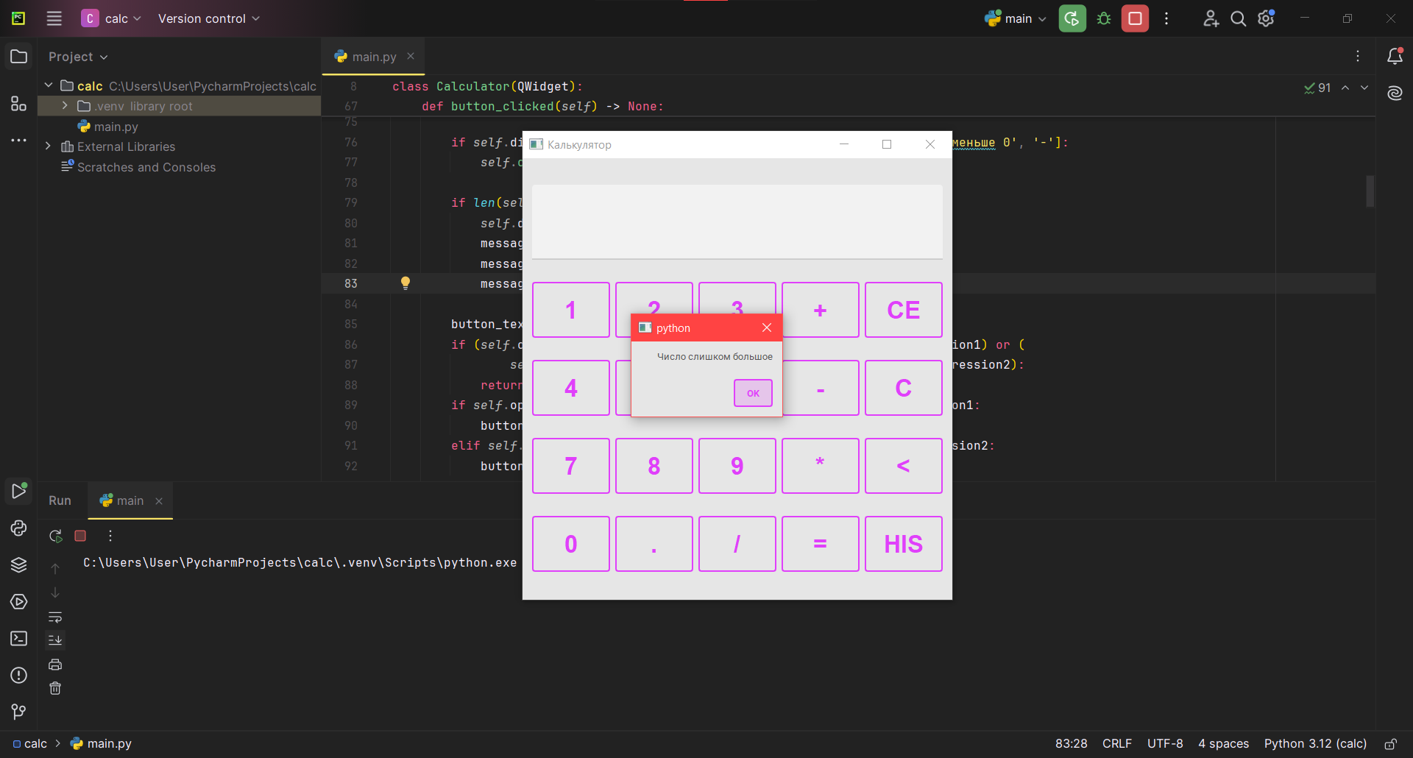 Рисунок 4 – Результат тестирования «Проверка функции валидации на слишком большое числовое значение».»

|  |  |
| --- | --- |
| Наименование | Описание |
| Наименование проекта | Calc |
| Номер версии | 1 |
| Имя тестера | Кабанов Илья Александрович |
| Даты тестирования | 10.11.2024 |
| Test Case # | Test_Case_ Python_PyQT5_4 |
| Приоритет тестирования *(Малый/Средний/высокий)* | Высокий |
| Название тестирования/ Имя | Проверка обработки дробных чисел |
| Резюме испытания | Проверка корректности обработки дробных чисел. |
| Шаги тестирования | Запустить приложение.  Ввести число 1.24.  Нажать кнопку "+".  Ввести число 2.999.  Нажать кнопку "=".  Проверить, что результат сложения равен 4,239. |
| Данные тестирования | Первое число: 1.24, Второе число: 2.999 |
| Ожидаемый результат | Результат сложения равен 4,239 |
| Фактический результат | Результат сложения равен 4,239 |
| Предпосылки | Приложение запущено |
| Постусловия | Приложение закрыто |
| Статус *(Pass/Fail)* | Pass |
| Комментарии | - |

На рисунках 5–6 изображен результат тестирования «Проверка обработки дробных чисел».

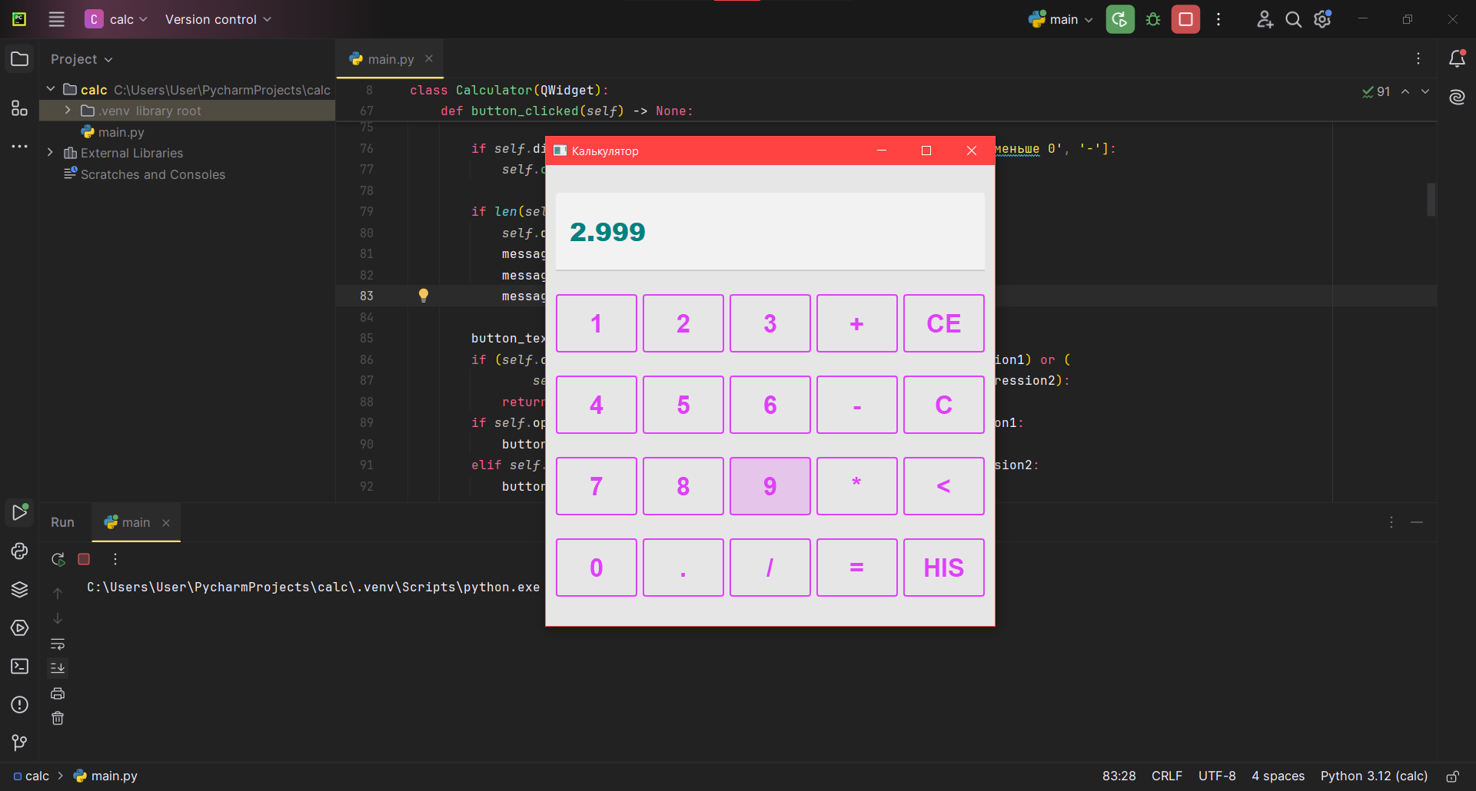 Рисунок 5 – Ввод чисел

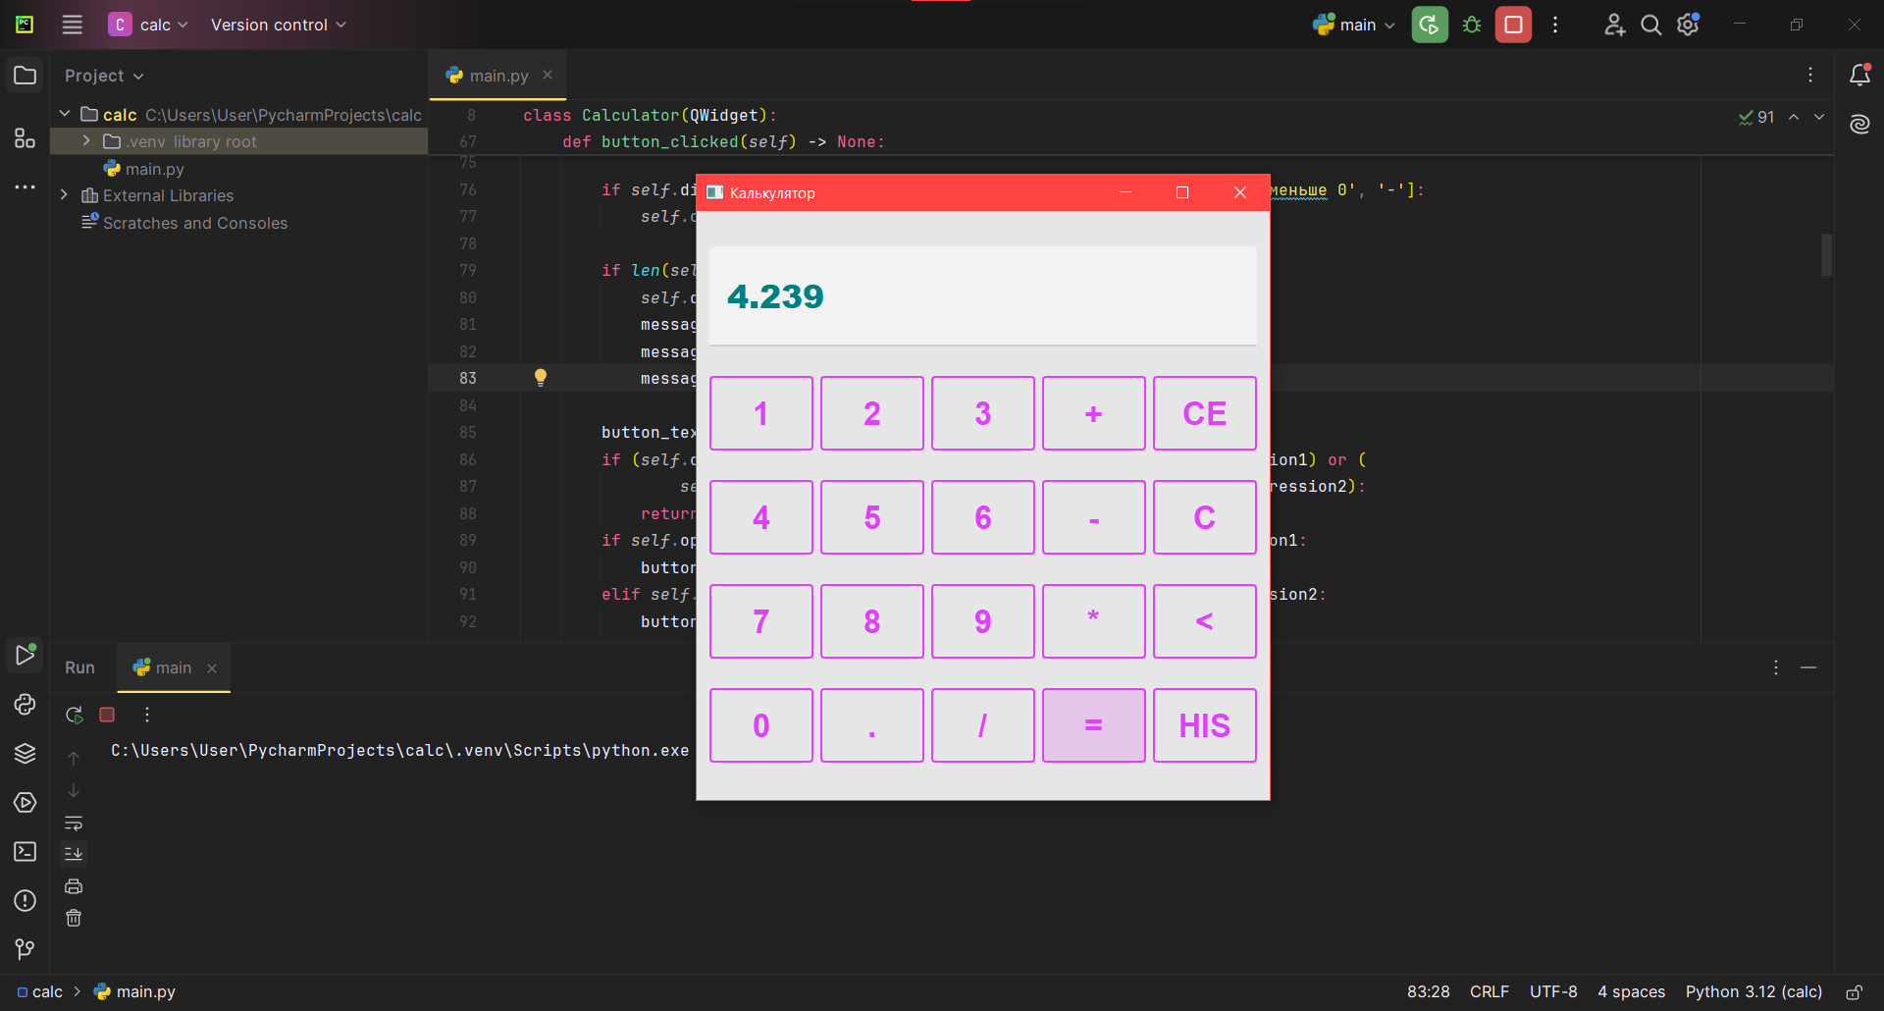 Рисунок 6 – Результат тестирования «Проверка функции сложения двух чисел»

|  |  |
| --- | --- |
| Наименование | Описание |
| Наименование проекта | Calc |
| Номер версии | 1 |
| Имя тестера | Кабанов Илья Александрович |
| Даты тестирования | 10.11.2024 |
| Test Case # | Test_Case_ Python_PyQT5_5 |
| Приоритет тестирования *(Малый/Средний/высокий)* | Высокий |
| Название тестирования/ Имя | Проверка функции сложения двух чисел |
| Резюме испытания | Проверка корректности работы функции сложения двух чисел. |
| Шаги тестирования | Запустить приложение.  Ввести число 10.  Нажать кнопку "+".  Ввести число 11.  Нажать кнопку "=".  Проверить, что результат сложения равен 21. |
| Данные тестирования | Первое число: 10, Второе число: 11 |
| Ожидаемый результат | Результат сложения равен 21 |
| Фактический результат | Результат сложения равен 21 |
| Предпосылки | Приложение запущено |
| Постусловия | Приложение закрыто |
| Статус *(Pass/Fail)* | Pass |
| Комментарии | - |

На рисунках 7–8 изображен результат тестирования «Проверка функции сложения двух чисел».

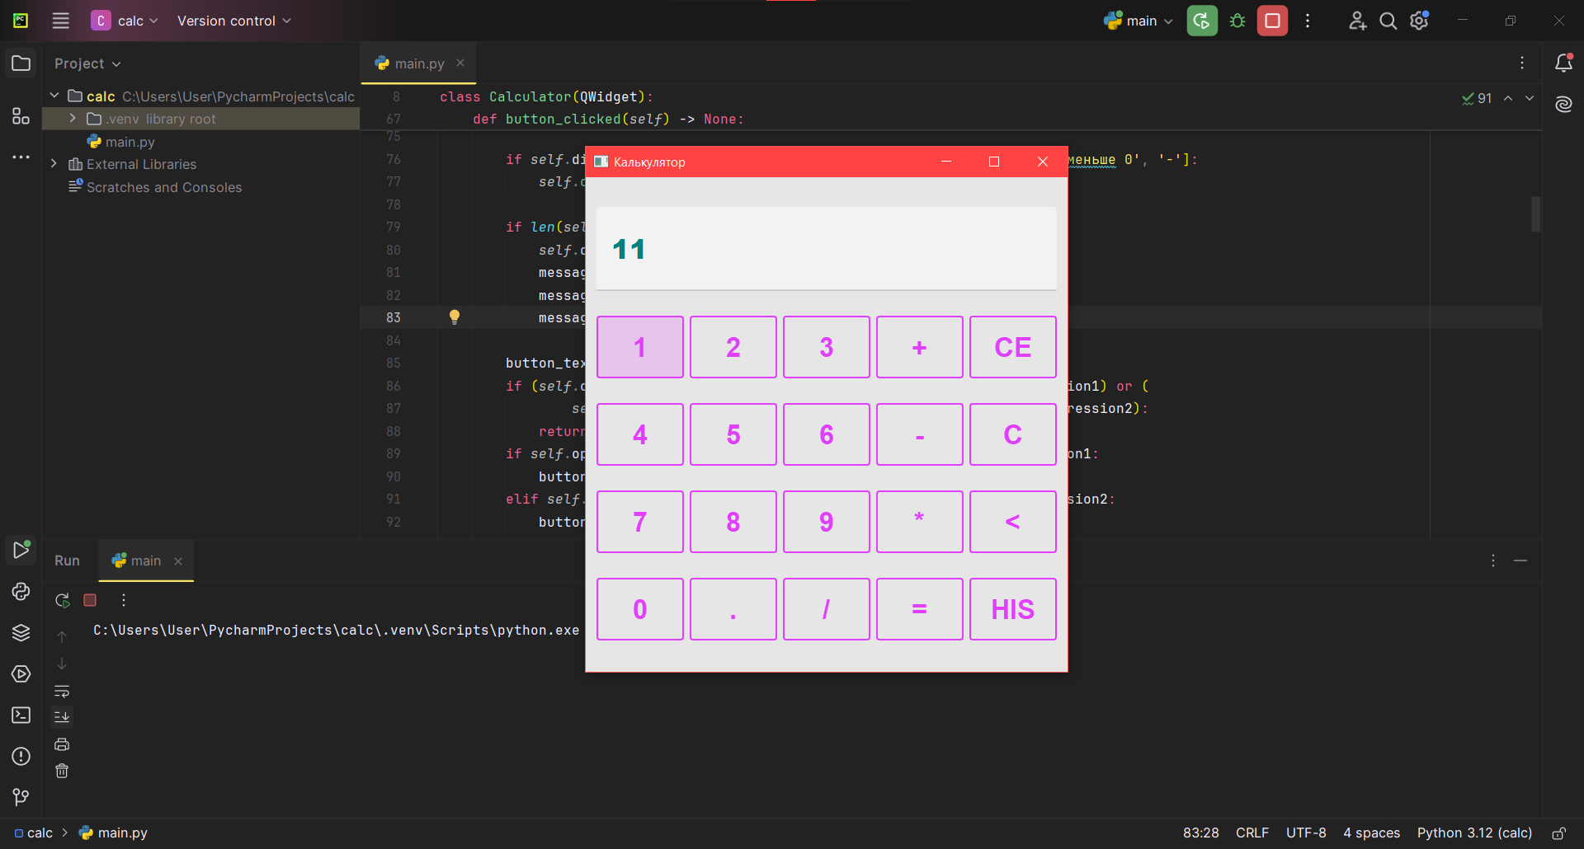 Рисунок 7 – Ввод чисел

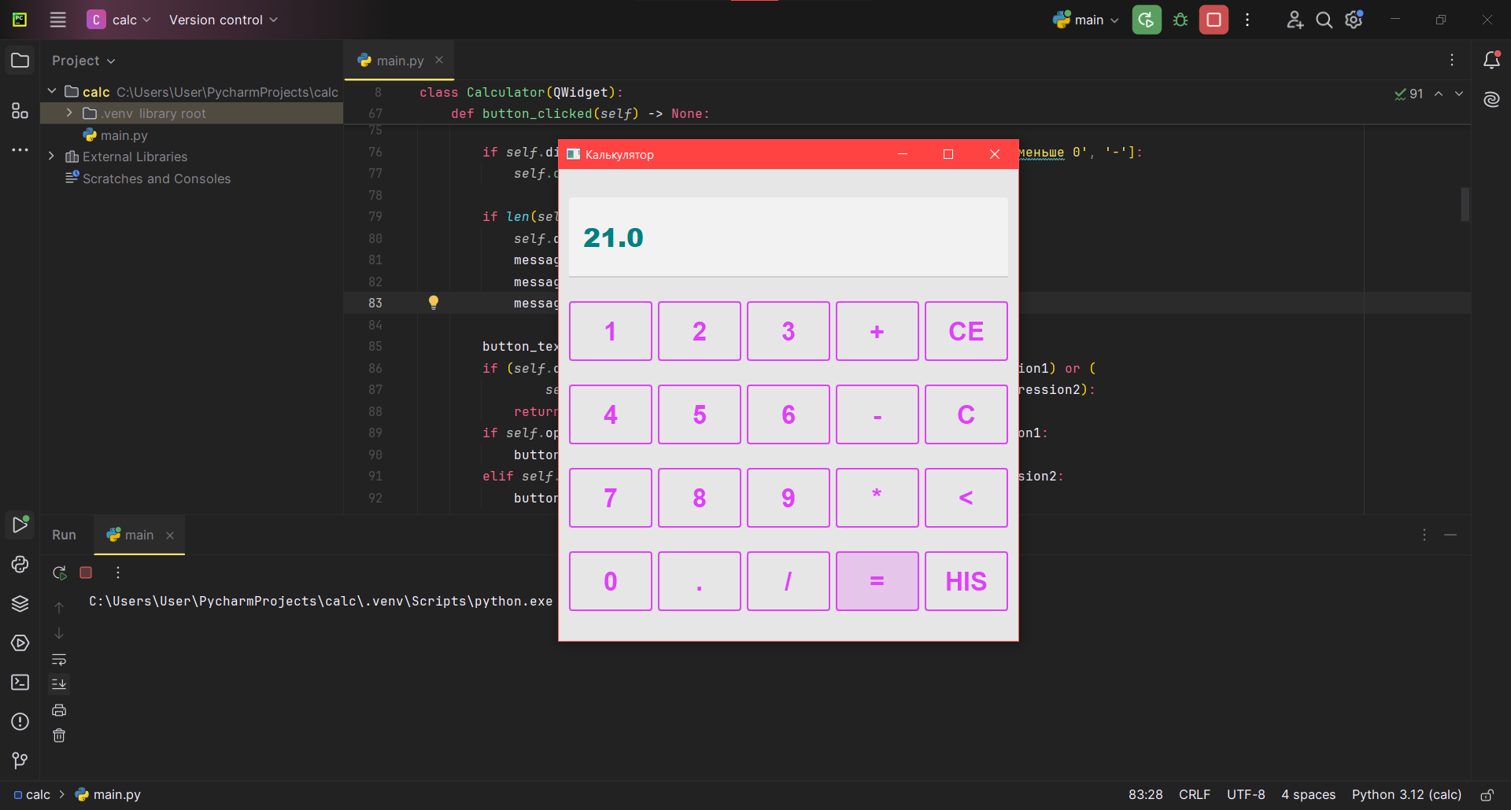 Рисунок 8 – Результат тестирования «Проверка функции сложения двух чисел»

|  |  |
| --- | --- |
| Наименование | Описание |
| Наименование проекта | Calc |
| Номер версии | 1 |
| Имя тестера | Кабанов Илья Александрович |
| Даты тестирования | 10.11.2024 |
| Test Case # | Test_Case_ Python_PyQT5_6 |
| Приоритет тестирования *(Малый/Средний/высокий)* | Высокий |
| Название тестирования/ Имя | Проверка функции разности двух чисел |
| Резюме испытания | Проверка корректности работы функции разности двух чисел. |
| Шаги тестирования | Запустить приложение.  Ввести число 10.  Нажать кнопку "-".  Ввести число 11.  Нажать кнопку "=".  Проверить, что результат разности равен -1. |
| Данные тестирования | Первое число: 10, Второе число: 11 |
| Ожидаемый результат | Результат разности равен -1 |
| Фактический результат | Результат разности равен -1 |
| Предпосылки | Приложение запущено |
| Постусловия | Приложение закрыто |
| Статус *(Pass/Fail)* | Pass |
| Комментарии | - |

На рисунках 9–10 изображен результат тестирования «Проверка функции разности двух чисел».

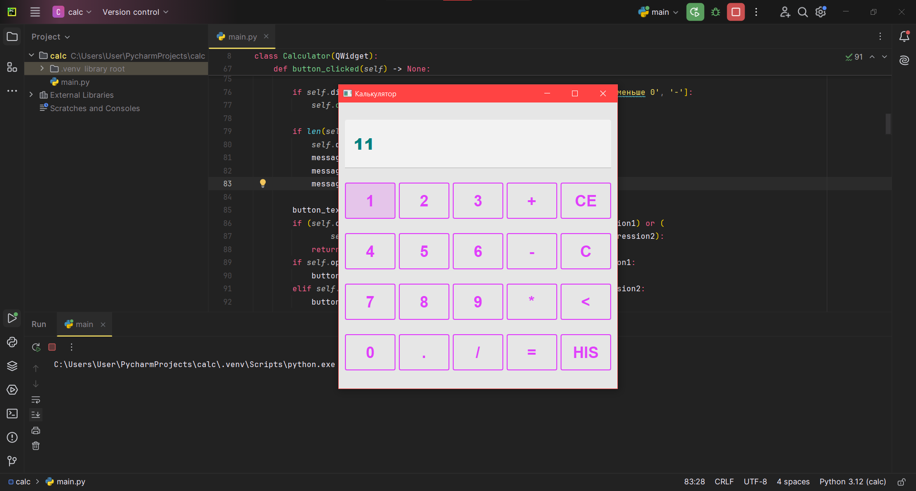 Рисунок 9 – Ввод чисел

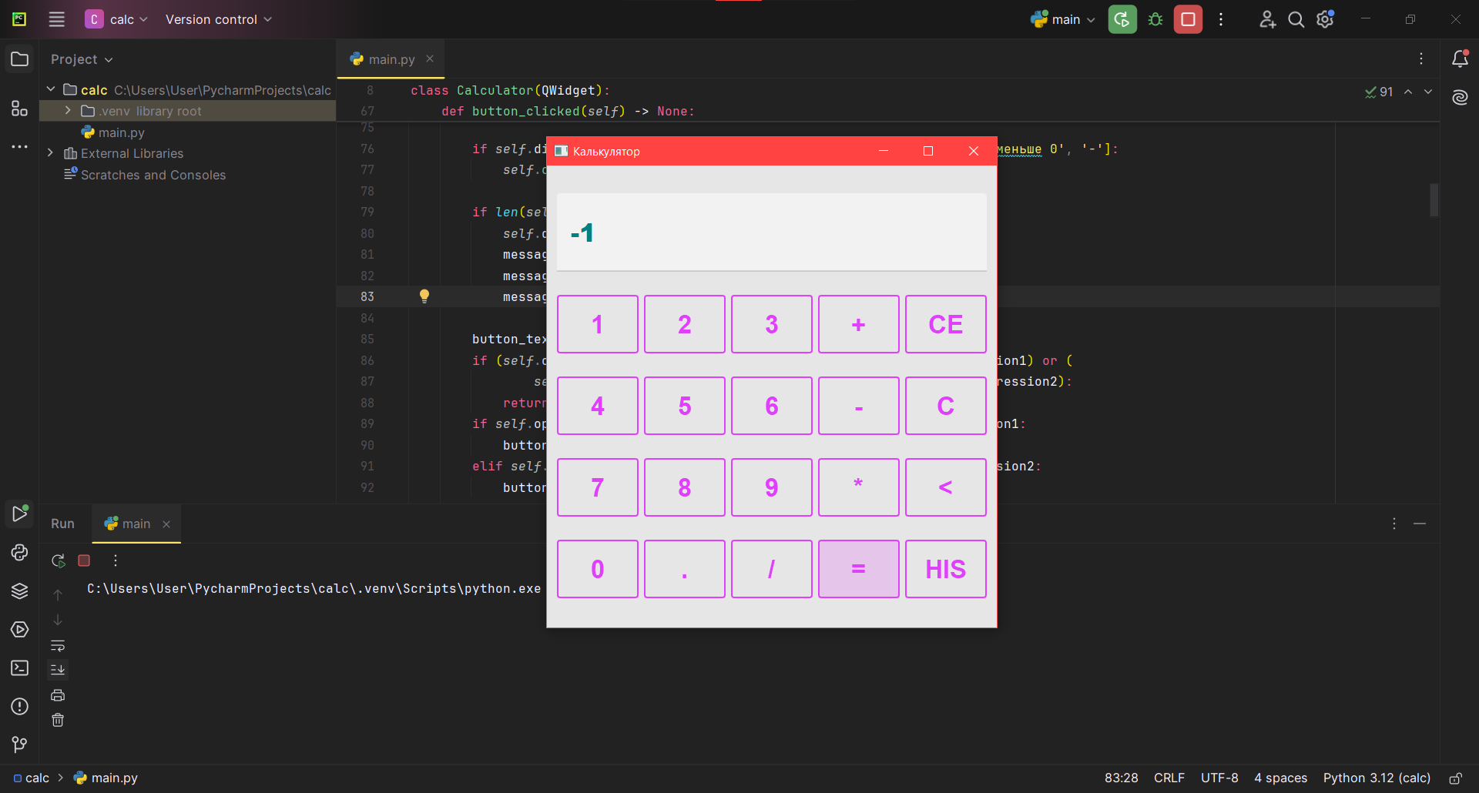 Рисунок 10 – Проверка функции разности двух чисел

|  |  |
| --- | --- |
| Наименование | Описание |
| Наименование проекта | Calc |
| Номер версии | 1 |
| Имя тестера | Кабанов Илья Александрович |
| Даты тестирования | 10.11.2024 |
| Test Case # | Test_Case_ Python_PyQT5_7 |
| Приоритет тестирования *(Малый/Средний/высокий)* | Высокий |
| Название тестирования/ Имя | Проверка функции умножения двух чисел |
| Резюме испытания | Проверка корректности работы функции умножения двух чисел. |
| Шаги тестирования | Запустить приложение.  Ввести число 10.  Нажать кнопку "*".  Ввести число 11.  Нажать кнопку "=".  Проверить, что результат умножения равен 110. |
| Данные тестирования | Первое число: 10, Второе число: 11 |
| Ожидаемый результат | Результат умножения равен 110 |
| Фактический результат | Результат умножения равен 110 |
| Предпосылки | Приложение запущено |
| Постусловия | Приложение закрыто |
| Статус *(Pass/Fail)* | Pass |
| Комментарии | - |

На рисунках 11–12 изображен результат тестирования «Проверка функции умножения двух чисел».

 Рисунок 11 – Ввод чисел

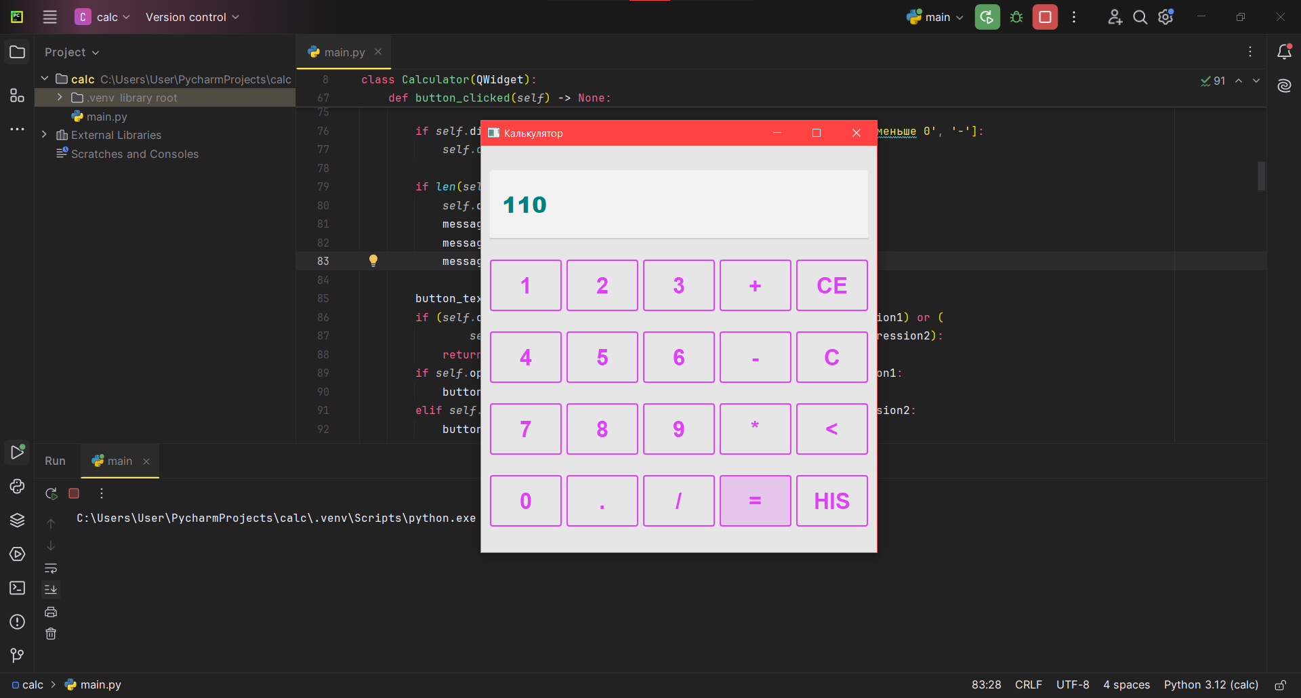 Рисунок 12 – Вывод сообщения о выполнении умножения двух чисел

|  |  |
| --- | --- |
| Наименование | Описание |
| Наименование проекта | Calc |
| Номер версии | 1 |
| Имя тестера | Кабанов Илья Александрович |
| Даты тестирования | 10.11.2024 |
| Test Case # | Test_Case_ Python_PyQT5_8 |
| Приоритет тестирования *(Малый/Средний/высокий)* | Высокий |
| Название тестирования/ Имя | Проверка функции деления двух чисел |
| Резюме испытания | Проверка корректности работы функции деления двух чисел. |
| Шаги тестирования | Запустить приложение.  Ввести число 10.  Нажать кнопку "/".  Ввести число 5.  Нажать кнопку "=".  Проверить, что результат деления равен 2. |
| Данные тестирования | Первое число: 10, Второе число: 5 |
| Ожидаемый результат | Результат деления равен 2 |
| Фактический результат | Результат деления равен 2 |
| Предпосылки | Приложение запущено |
| Постусловия | Приложение закрыто |
| Статус *(Pass/Fail)* | Pass |
| Комментарии | - |

На рисунках 13–14 изображен результат тестирования «Проверка функции деления двух чисел».

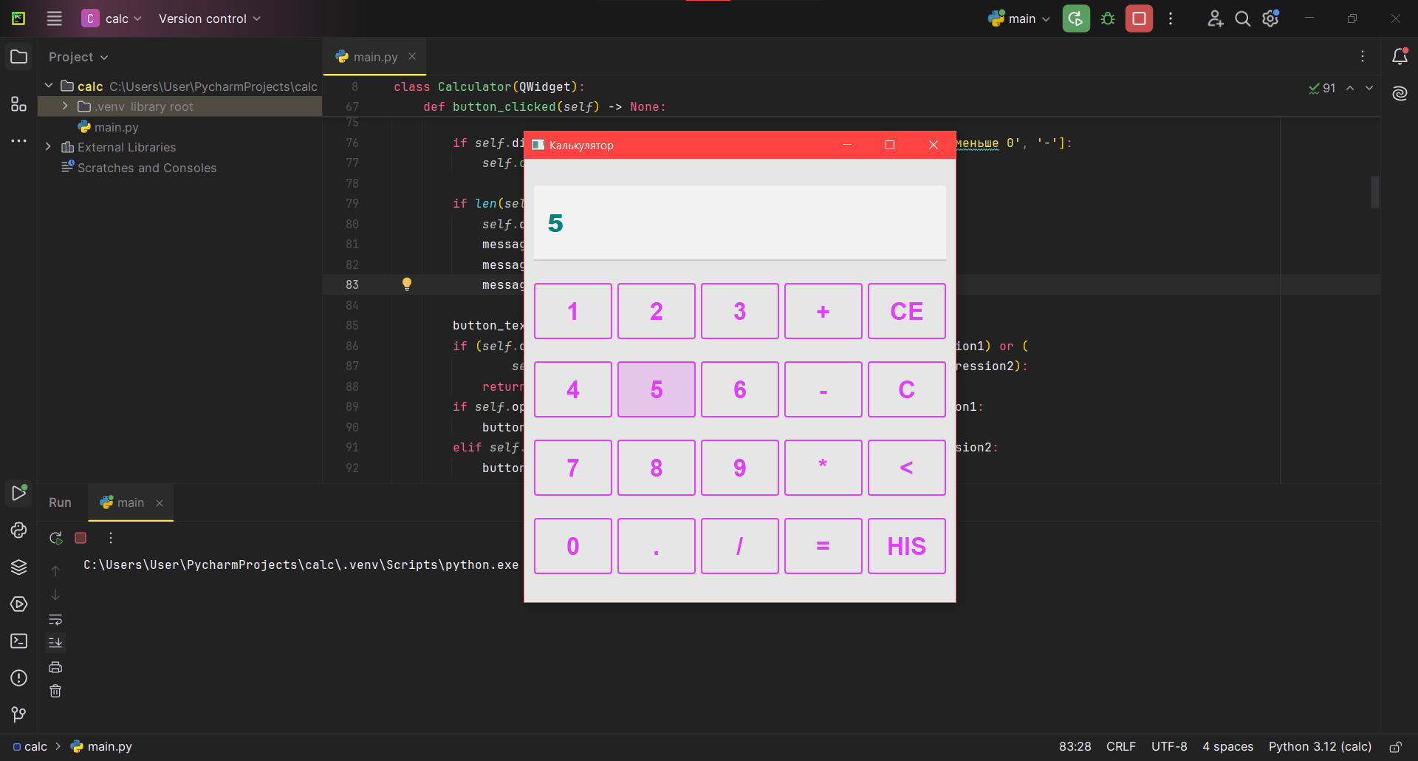 Рисунок 13 – Ввод чисел

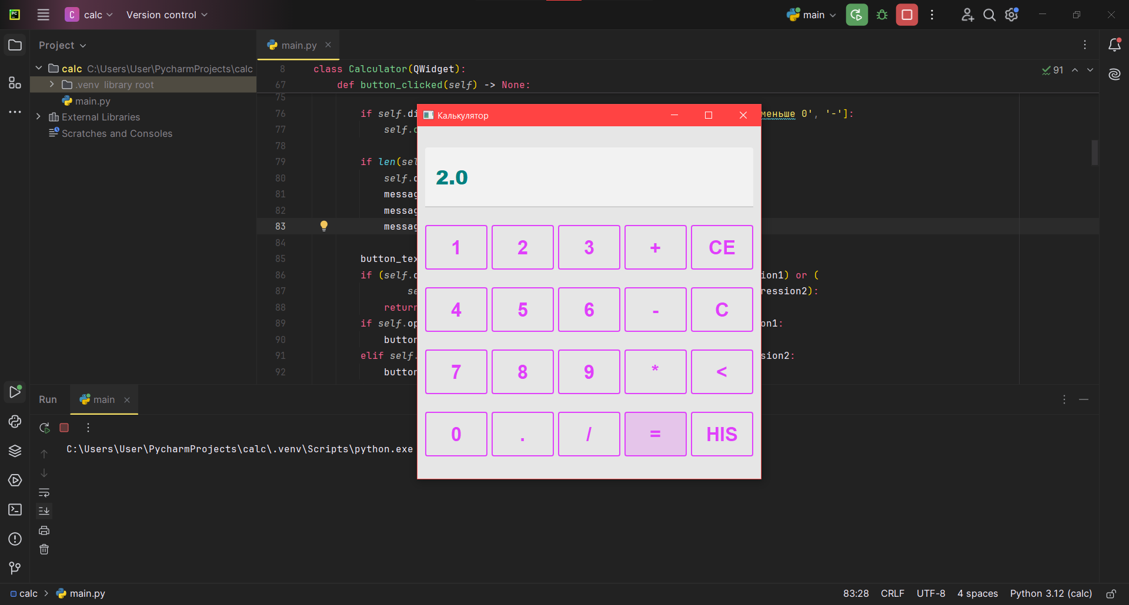 Рисунок 14 – Результат тестирования «Проверка функции деления двух чисел»

|  |  |
| --- | --- |
| Наименование | Описание |
| Наименование проекта | Calc |
| Номер версии | 1 |
| Имя тестера | Кабанов Илья Александрович |
| Даты тестирования | 10.11.2024 |
| Test Case # | Test_Case_ Python_PyQT5_9 |
| Приоритет тестирования *(Малый/Средний/высокий)* | Высокий |
| Название тестирования/ Имя | Проверка функции деления на ноль |
| Резюме испытания | Проверка корректности работы функции деления на ноль. |
| Шаги тестирования | Запустить приложение.  Ввести число 10.  Нажать кнопку "/".  Ввести число 0.  Нажать кнопку "=".  Проверить, что появилось сообщение об ошибке. |
| Данные тестирования | Первое число: 10, Второе число: 0 |
| Ожидаемый результат | Сообщение “Деление на ноль невозможно” |
| Фактический результат | Сообщение “Деление на ноль невозможно” |
| Предпосылки | Приложение запущено |
| Постусловия | Приложение закрыто |
| Статус *(Pass/Fail)* | Pass |
| Комментарии | - |

На рисунках 15–16 изображен результат тестирования «Проверка функции деления на ноль».

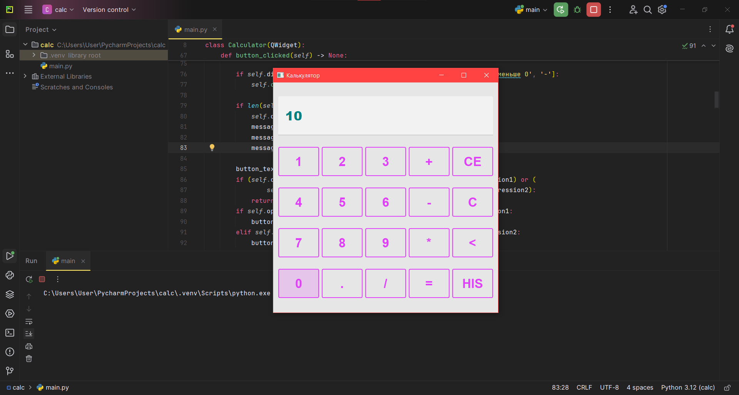 Рисунок 15 – Ввод чисел

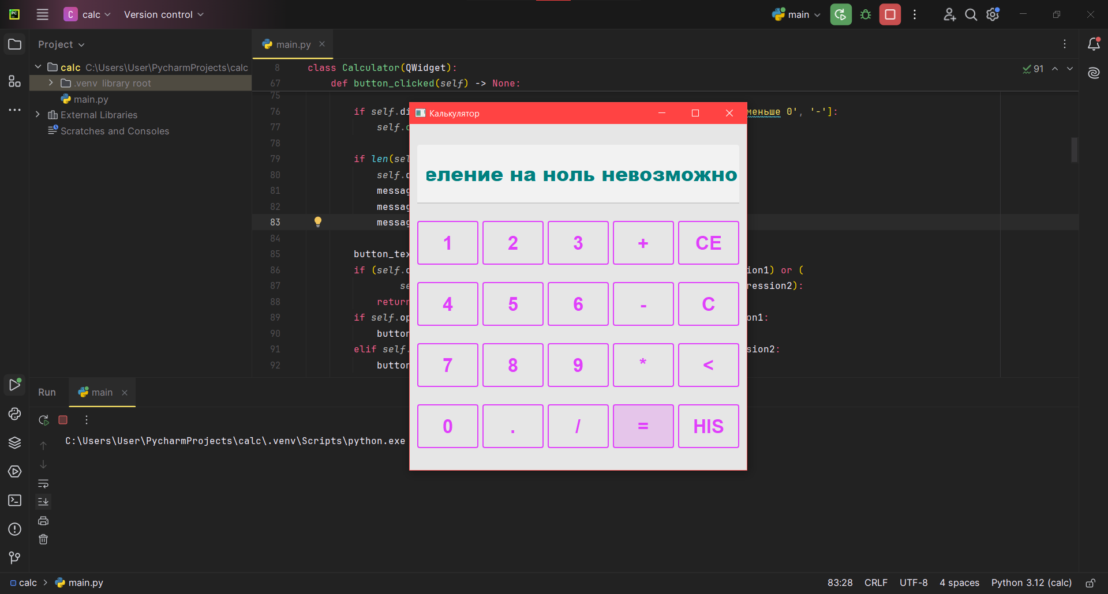 Рисунок 16 – Результат тестирования «Проверка функции деления на ноль»

|  |  |
| --- | --- |
| Наименование | Описание |
| Наименование проекта | Calc |
| Номер версии | 1 |
| Имя тестера | Кабанов Илья Александрович |
| Даты тестирования | 10.11.2024 |
| Test Case # | Test_Case_ Python_PyQT5_10 |
| Приоритет тестирования *(Малый/Средний/высокий)* | Высокий |
| Название тестирования/ Имя | Проверка обработки отрицательных чисел |
| Резюме испытания | Проверка корректности работы обработки отрицательных чисел. |
| Шаги тестирования | Запустить приложение.  Ввести число -10.  Нажать кнопку "+".  Ввести число 5.  Нажать кнопку "=".  Проверить, что результат деления равен -5. |
| Данные тестирования | Первое число: -10, Второе число: 5 |
| Ожидаемый результат | Результат сложения равен -5 |
| Фактический результат | Результат сложения равен -5 |
| Предпосылки | Приложение запущено |
| Постусловия | Приложение закрыто |
| Статус *(Pass/Fail)* | Pass |
| Комментарии | - |

На рисунках 17–18 изображен результат тестирования «Проверка обработки отрицательных чисел».

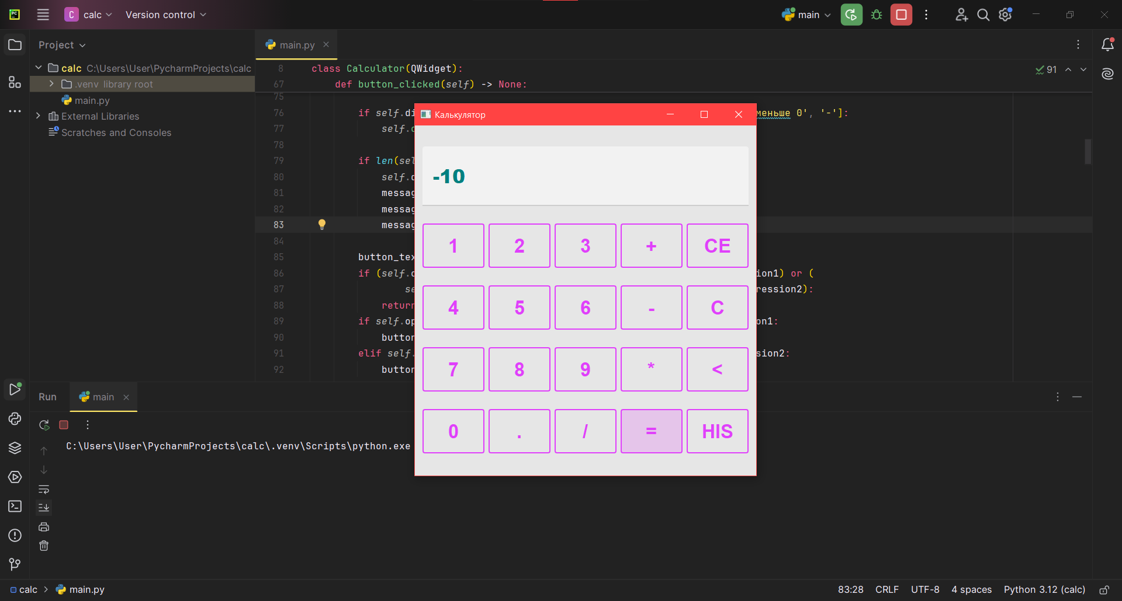 Рисунок 17 – Ввод чисел

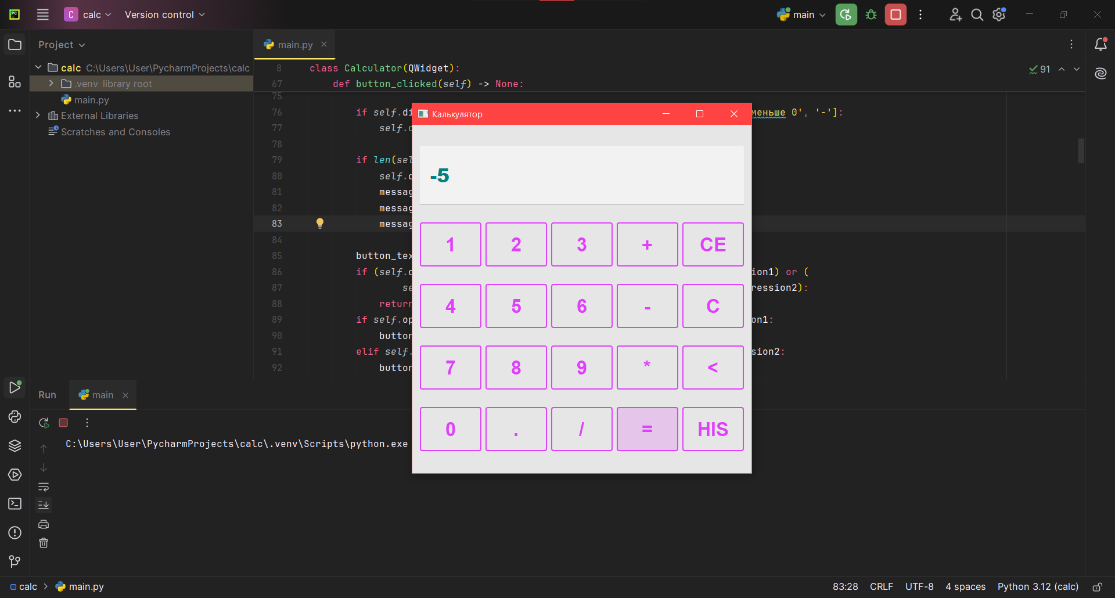 Рисунок 18 – Результат тестирования «Проверка обработки отрицательных чисел»

|  |  |
| --- | --- |
| Наименование | Описание |
| Наименование проекта | Calc |
| Номер версии | 1 |
| Имя тестера | Кабанов Илья Александрович |
| Даты тестирования | 10.11.2024 |
| Test Case # | Test_Case_ Python_PyQT5_11 |
| Приоритет тестирования *(Малый/Средний/высокий)* | Высокий |
| Название тестирования/ Имя | Проверка корректности нуля в качестве одного из операндов |
| Резюме испытания | Проверка корректности нуля в качестве одного из операндов. |
| Шаги тестирования | Запустить приложение.  Ввести число 0.  Нажать кнопку "+".  Ввести число 55.  Нажать кнопку "=".  Проверить, что результат деления равен 55. |
| Данные тестирования | Первое число: 0, Второе число: 55 |
| Ожидаемый результат | Результат сложения равен 55 |
| Фактический результат | Результат сложения равен 55 |
| Предпосылки | Приложение запущено |
| Постусловия | Приложение закрыто |
| Статус *(Pass/Fail)* | Pass |
| Комментарии | - |

На рисунках 19–20 изображен результат тестирования «Проверка корректности нуля в качестве одного из операндов».

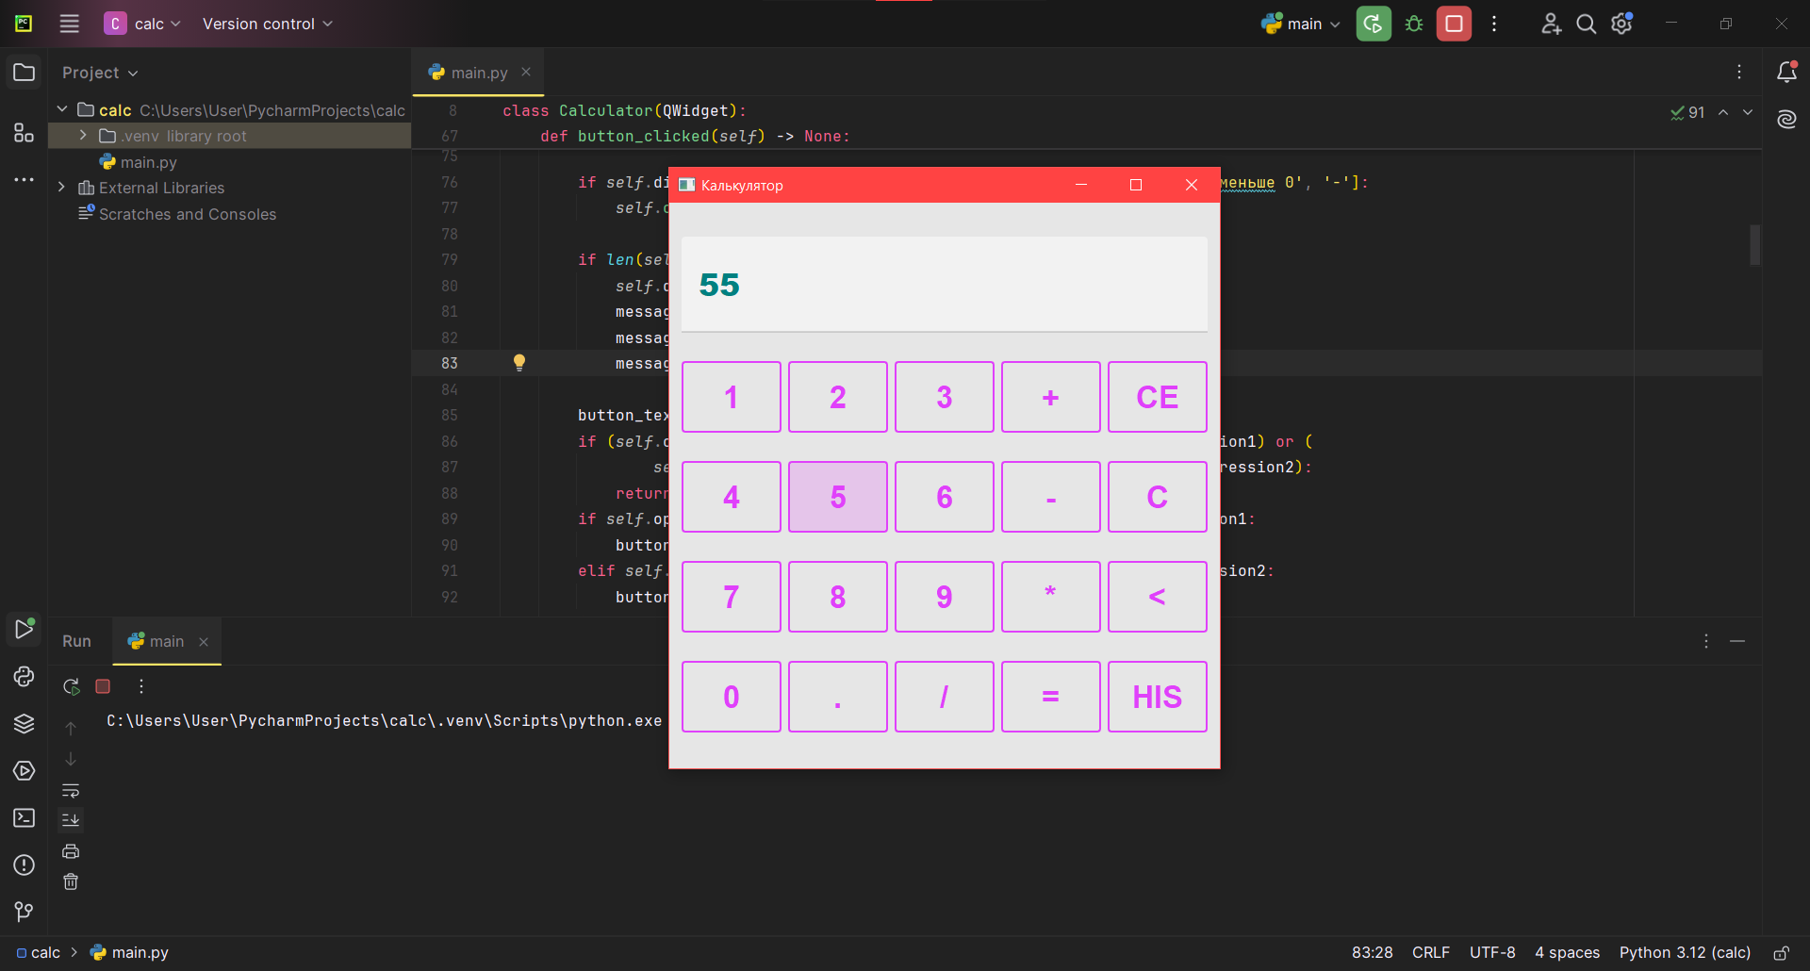 Рисунок 19 – Ввод чисел

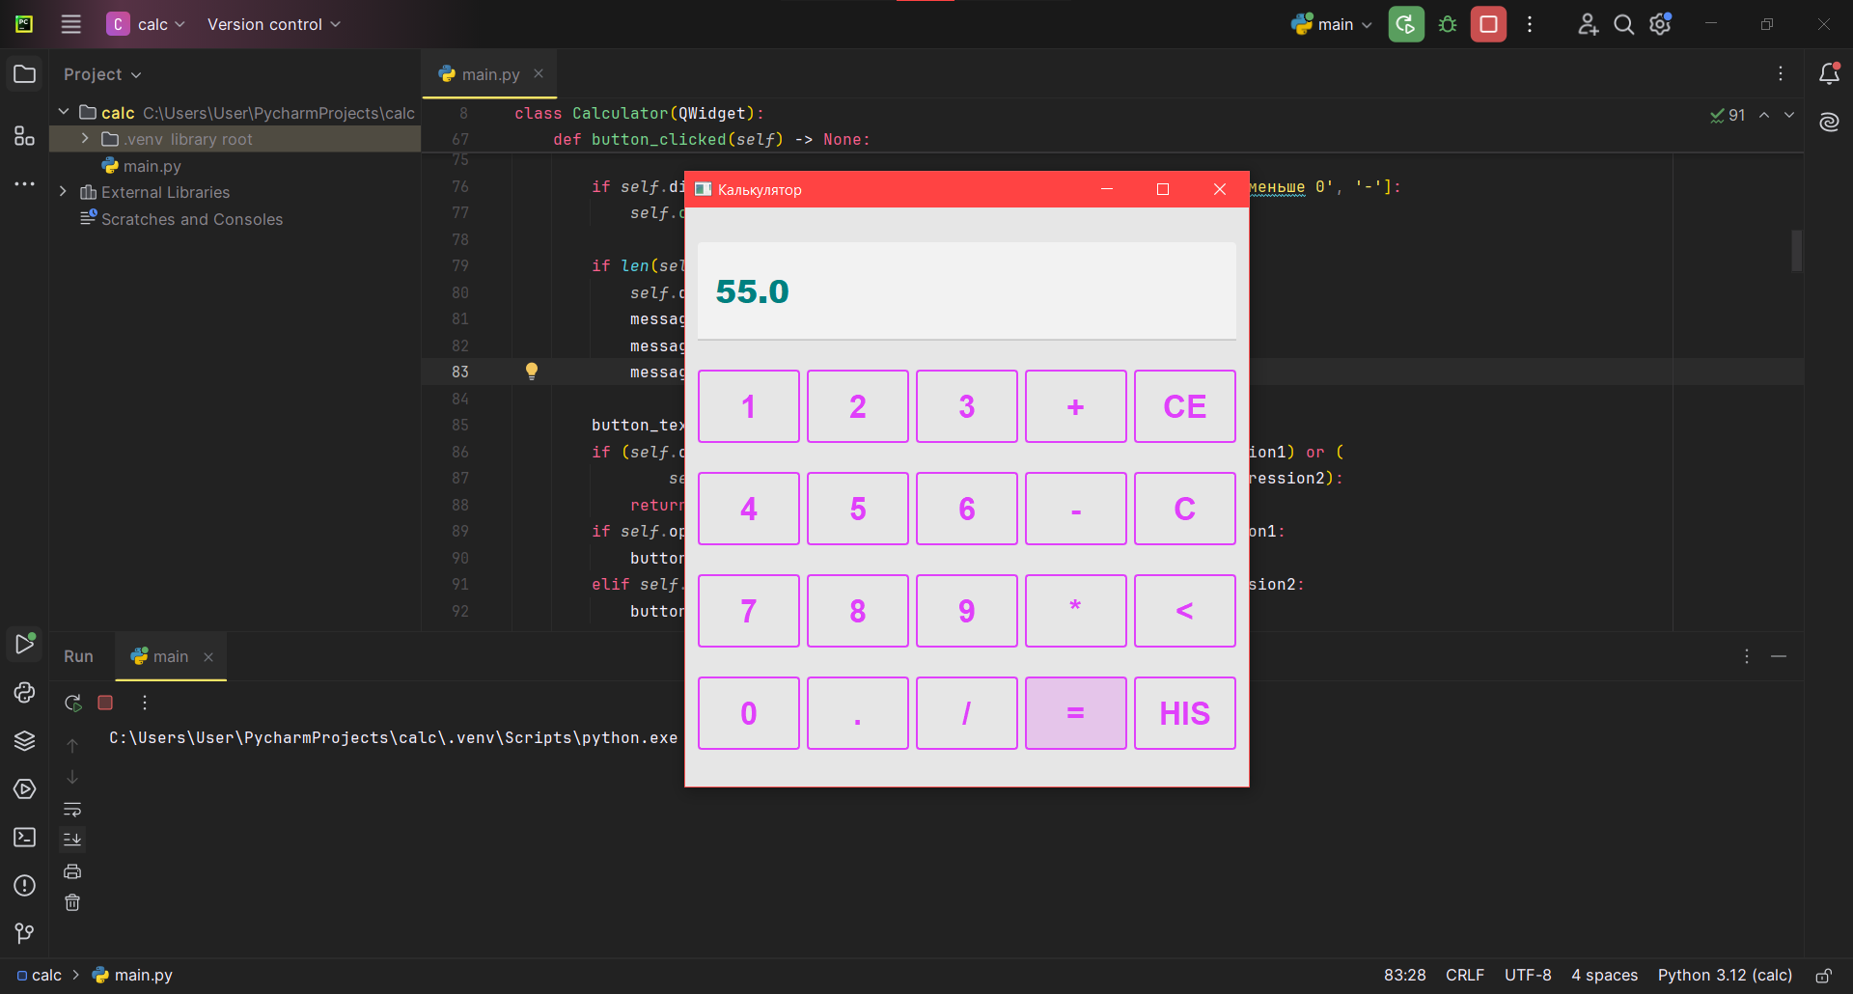 Рисунок 20 – Результат тестирования «Проверка корректности нуля в качестве одного из операндов»